采购文件
- 采购内容：叉车电池
提报以旧换新价
适配型号相关参数信息如下：
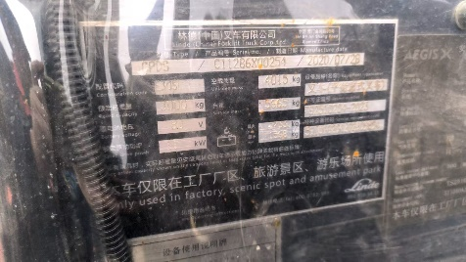
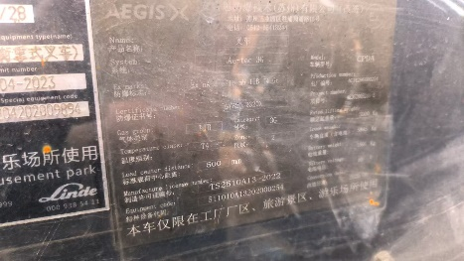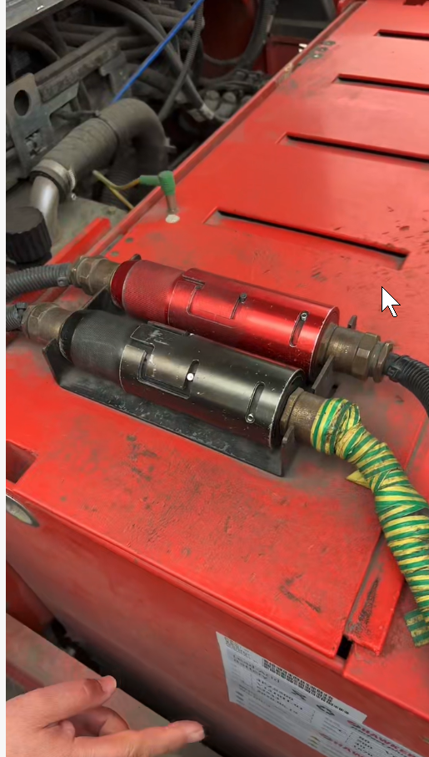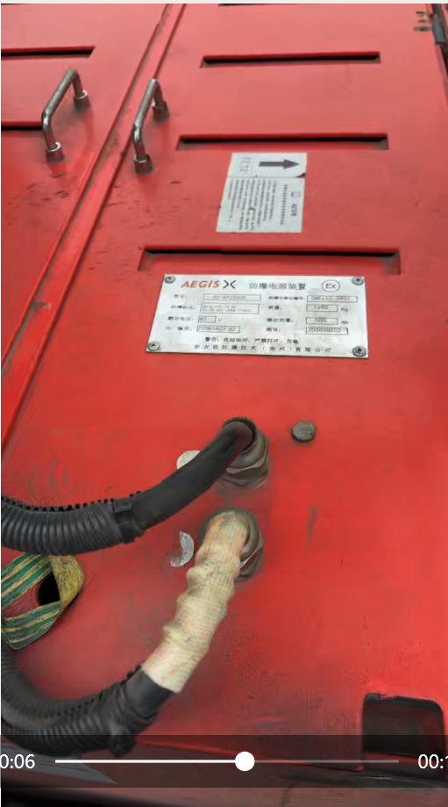
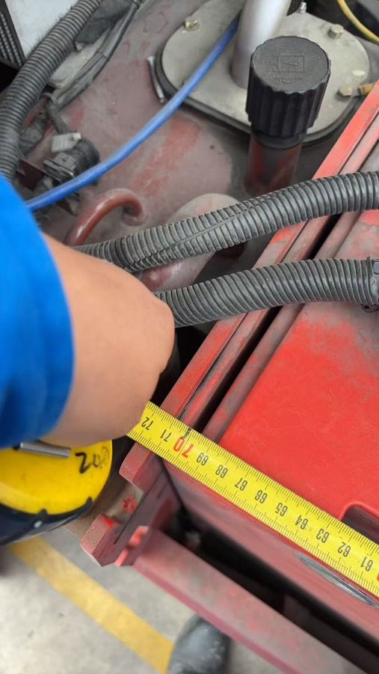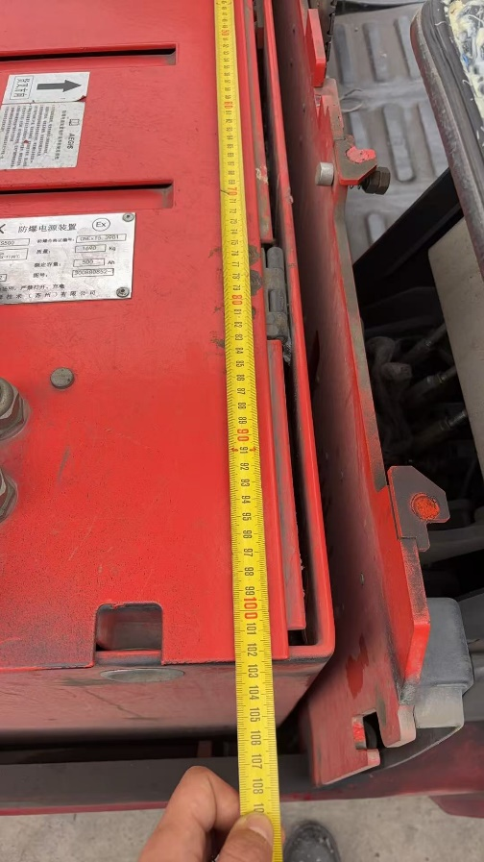
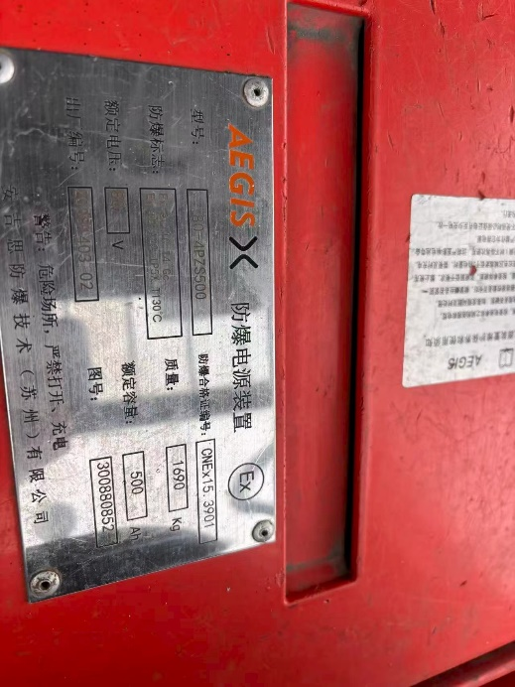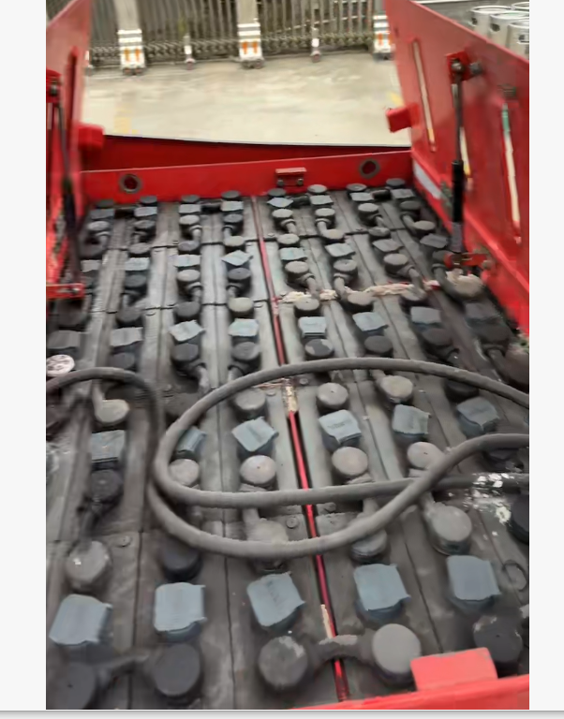
（二）交货要求：
1.交货期：1周
2.交货地点：浙江中蓝新能源材料有限公司
3.验收方式：现场验收
4.交货方式：供应商送货
5.包装及运输要求：无
6.随货附带说明书合格证等技术文件
二、采购程序
（一）采购方式：询比采购
（二）公示时间：3天
（三）评审成交办法：经评审的最低价法
三、报价要求
（一）报价有效期：30天
（二）价格包含范围：含税、运费、安装费（如有）等
四、应答文件编制要求
（一）应答文件构成
1.符合性审查文件（业绩、营业执照、相应资质、体系证书等）
2.商务文件（报价函、报价一览表、分项报价表等）
3.技术文件（产品参数、实施方案、人员配置）
（二）提交要求
1.线上提交：SCM平台
五、供应商资格要求
（一）基本资质
1.必须是在中华人民共和国境内合法注册、具有独立承担民事责任的能力、有法人资格和经营许可的公司
2.在“信用中国”网站（www.creditchina.gov.cn）未被列入失信被执行人和重大税收违法案件当事人名单，响应方须提供相应承诺。
3.未被中国中化列入黑名单供应商

